Министерство образования и науки Российской Федерации

Тольяттинский государственный университет

Автомеханический институт

Кафедра "Автомобили и тракторы"

**Курсовая работа**

**Тема проекта: Подвеска легкового автомобиля**

*Руководитель работы:*

*Лата Валерий Николаевич*

***______________ ______________***

***(***подпись) (дата)

*Исполнитель: студент группы АХ-302*

*Кодин Артем Валериевич*

______________ ______________

(подпись) (дата)

Тольятти 2009 г.

Содержание

Введение и постановка задачи

1. Тяговый расчет

1.1 Исходные данные

1.2 Определение полной массы автомобиля

1.3 Определение нагрузки на колеса

1.4 Подбор шин

1.5 Определение статического радиуса данной шины

1.6 Определение КПД трансмиссии

1.7 Определение параметров двигателя

1.7.1 Коэффициент сопротивления качению при максимальной скорости

1.7.2 Определение мощности двигателя на различных режимах

1.7.3 Определение эффективного крутящего момента двигателя

1.8 Определение передаточных чисел трансмиссии

1.8.1 Определение передаточного отношения главной передачи

1.8.2 Определение передаточных отношений КПП

1.9 Тяговый баланс автомобиля

1.9.1 Определение вращающихся масс автомобиля

1.9.2 Определение скоростей

1.9.3 Определение тяговых сил для каждой из передач

1.9.4 Определение силы сопротивления воздуха

1.9.5 Определение силы дорожного сопротивления

1.10 Динамическая характеристика автомобиля

1.11 Разгон автомобиля

1.12 Время и путь разгона автомобиля

1.13 Мощностной баланс

1.14 Топливная экономичность

2. Расчет подвески

2.1 Жесткость подвески

2.2 Выбор потребного хода подвески

2.3 Продольная и боковая жесткость подвески

2.4 Угловая жесткость подвески

2.5 Демпфирование в подвеске

Заключение

Список литературы

Приложение

## Введение и постановка задачи

Основными устройствами, защищающими автомобиль от динамических воздействий дороги и сводящими колебания и вибрации к приемлемому уровню, являются подвеска и шины.

Многолетний опыт показывает, что неровности дороги и вызываемые ими колебания кузова и колес автомобиля ведут, как правило, к ухудшению всех его эксплуатационно-технических качеств и к тем большему, чем хуже качество дороги.

Можно считать, что на дорогах с неровной поверхностью снижается производительность автомобиля вследствие уменьшения скоростей движения и увеличения простоев, возрастают расходы на техническое обслуживание и ремонты. Кроме этих прямых потерь есть и косвенные, вызванные, в частности, слабым использованием сети дорог с неровной поверхностью. Прямые и косвенные потери от эксплуатации различных автомобилей и автопоездов на дорогах с неровной поверхностью исчисляются значительными денежными суммами.

Есть два пути уменьшения этих потерь - строительство дорог с усовершенствованным покрытием и улучшение качества подвески. Оба направления дополняют друг друга, так как строительство дорог - процесс длительный и дорогостоящий. Кроме того, всегда требуется некоторое количество автомобилей повышенной и высокой проходимости, которым необходима совершенная подвеска.

Подвеской автомобиля называют совокупность устройств, связывающих колеса с рамой (кузовом) и предназначенных для уменьшения динамических нагрузок, передающихся автомобилю вследствие неровной поверхности дороги, а также обеспечивающих передачу всех видов сил и моментов, действующих между колесом и рамой (кузовом).

Разнообразные силы взаимодействия колеса и дороги можно свести к трем составляющим: вертикальной Z, продольной Х, поперечной или боковой У. Передача этих сил и их моментов состоит из трех устройств: упругого, демпфирующего и направляющего.

Упругим устройством на подрессоренную массу передаются вертикальные силы, действующие со стороны дороги, уменьшаются динамические нагрузки и улучшается плавность хода.

Направляющее устройство - механизм, воспринимающий действующие на колесо продольные и боковые силы и их моменты. Кинематика направляющего устройства определяет характер перемещения колеса относительно несущей системы.

Демпфирующее устройство - предназначено для гашения колебаний кузова и колес путем преобразования энергии колебаний в тепловую и рассеивание ее в окружающую среду.

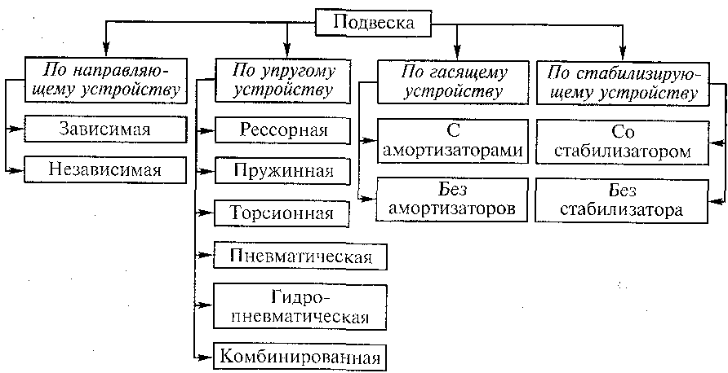

Рис.1 Типы подвесок, классифицированных по различным признакам.

Кроме того задачи повышения плавности хода на автомобильном транспорте становятся актуальней потому как это связано не только с требованиями повышения ресурса динамически нагруженных узлов автомобиля, но и с причиной перемещения центра вопроса в область обеспечения высокой безопасности движения, комфортабельности водителя и пассажиров и защиты их от воздействия высокочастотных колебаний. Особенно это важно для легковых автомобилей, которые, как правило, эксплуатируются при более высоких скоростях, чем грузовые и значительно легче последних, а потому более полно воспринимают неровности дороги. Однако большая номенклатура существующих конструкций подвесок говорит об отсутствии, какой либо универсальной. Более того, зачастую, казалось бы, подходящая конструкция для конкретного типа автомобиля требует доработки, и переработки ввиду различного рода эксплуатационных факторов, морального старения, с учетом возможности дальнейшей модернизации, с целью повышения ресурса и уменьшения нагрузок на её детали и узлы.

Таким образом, подвеска должна отвечать следующим требованием:

обеспечивать высокую плавность хода автомобиля;

обладать высокой динамической энергоемкостью;

эффективно гасить колебания кузова и колес автомобиля при движении;

обеспечивать правильную кинематику управляемых колес автомобиля;

иметь минимальную массу неподрессоренных частей.

Широкое распространение на заднеприводных автомобилях получила двухрычажная независимая подвеска. Она способствует высокой плавности хода, является простой в изготовлении, надежной в работе.

Целью настоящей работы является тяговый расчет автомобиля с заданными параметрами, проектирование подвески для этого автомобиля использую существующий аналог.

## 1. Тяговый расчет

## 1.1 Исходные данные

Тип автомобиля – легковой. Тип привода – задний. Класс автомобиля – 2. Число мест - пп = 5. Снаряжённая масса автомобиля - mо = 1045 кг. Масса одного пассажира - mп = 75 кг. Масса багажа - mб = 10 кг. Максимальная скорость движения - Vmax = 165 км/ч или 45,8 м/с. Коэффициент сопротивления качению fk = 0,011. Максимальный подъем, преодолеваемый на 1-й передаче αmax = 0,27. Лобовая площадь - Аа = 2,05 м².

## 1.2 Определение полной массы автомобиля



## 1.3 Определение нагрузки на колеса





*k1 = k2* = 0,5 - коэффициенты распределения массы по осям классического автомобиля.

## 1.4 Подбор шин

Для расчета выбираем шину 175/70 R13, где

B = 175 мм - ширина профиля шины

Н/В = 70% - соотношение высоты профиля шины к ширине



мм - высота профиля шины



мм - посадочный диаметр



## 1.5 Определение статического радиуса данной шины

- статический радиус, где - коэффициент вертикальной деформации.



мм, мм



## 1.6 Определение КПД трансмиссии

, где



k - число пар цилиндрических шестерней на высшей передече, l - число пар конических шестерней, m - количество карданных шарниров



## 1.7 Определение параметров двигателя

## 1.7.1 Коэффициент сопротивления качению при максимальной скорости



Для легковых автомобилей, коэффициент суммарного сопротивления назначают равным коэффициенту качения при максимальной скорости.



## 1.7.2 Определение мощности двигателя на различных режимах

, где



- значение частоты вращения коленчатого вала



## 1.7.3 Определение эффективного крутящего момента двигателя



Таблица 1

|  |  |  |  |  |  |  |
| --- | --- | --- | --- | --- | --- | --- |
| ne, об/мин | 700 | 1800 | 2700 | 4200 | 5400 | 6050 |
| ωe, с | 73,267 | 188,400 | 282,6 | 439,600 | 565, 200 | 633,233 |
| ωe/ωN | 0,13 | 0,333 | 0,5 | 0,778 | 1 | 1,12 |
| (ωe/ωN) 2 | 0,017 | 0,111 | 0,250 | 0,605 | 1 | 1,255 |
| (ωe/ωN) 3 | 0,002 | 0,037 | 0,125 | 0,471 | 1 | 1,406 |
| ωe/ωN + (ωe/ωN) 2 - (ωe/ωN) 3 | 0,144 | 0,407 | 0,625 | 0,912 | 1 | 0,969 |
| Ne, кВт | 12,05 | 34,04 | 52,22 | 76,22 | 83,55 | 80,98 |
| Me, Н*м | 164,50 | 180,67 | 184,78 | 173,37 | 147,82 | 127,89 |

## 1.8 Определение передаточных чисел трансмиссии

## 1.8.1 Определение передаточного отношения главной передачи

передаточное отношение главной передачи, где



- частота вращения коленчатого вала при максимальной скорости



- передаточное отношение коробки передач. Высшая передача на которой достигается максимальная скорость т.к установлена 4х ступенчатая коробка передач и автомобиль имеет задний привод, то -



- максимальная скорость



## 1.8.2 Определение передаточных отношений КПП



Максимальная тяговая сила на I передаче должна быть больше максимальной силы по дорожному сопротивлению и меньше предельной силы по сцеплению.



- максимальный крутящий моментдвигателя



- коэффициент дорожного сцепления:



- коэффициент нагрузки на ведущие колеса;



Исходя из неравенства, примем



Передаточные отношения остальных передач возьмем из аналога ВАЗ-2106.



## 1.9 Тяговый баланс автомобиля

## 1.9.1 Определение вращающихся масс автомобиля

- коэффициент учёта вращающихся масс автомобиля



, где



- инерционный момент двигателя



- инерционный момент колеса



Рассчитаем коэффициент учёта вращающихся масс автомобиля при движении на всех передачах



## 1.9.2 Определение скоростей

Скорость автомобиля при соответствующей угловой скорости двигателя (, рассчитаем по формуле:



## 1.9.3 Определение тяговых сил для каждой из передач

, где i - номер передачи



## 1.9.4 Определение силы сопротивления воздуха



## 1.9.5 Определение силы дорожного сопротивления



Зависимость коэффициента сопротивления качению от скорости найдем по формуле

, где



- коэффициент сопротивления качению



## 1.10 Динамическая характеристика автомобиля

Определение динамического фактора автомобиля на разных передачах.

Динамическим фактором автомобиля называют отношение разности силы тяги и силы сопротивления воздуха к весу автомобиля.

По формуле и данным силового баланса рассчитаем динамическую характеристику автомобиля, которая является графическим изображением динамического фактора от скорости движения при различных передачах, при полной нагрузке автомобиля

## 1.11 Разгон автомобиля

во время разгона автомобиля по горизонтальной дороге с твердым покрытием хорошего качества при максимальном использовании мощности двигателя и отсутствии буксования ведущих колес.

Ускорение находят по формуле:

,



Где используется коэффициент учёта вращающихся масс автомобиля, обратные ускорения используем для определения зависимости времени разгона от скорости движения автомобиля

По формуле определим ускорение разгона, обратные ускорения и результаты внесем в таблицу. Поскольку при скоростях, близких к максимальной, ускорение стремится к нулю, то для расчёта обратных ускорений, ограничиваются скоростью



Таблица 2

|  |  |  |  |  |  |  |  |
| --- | --- | --- | --- | --- | --- | --- | --- |
| ωe, с-1 | | 73,27 | 188,4 | 282,6 | 439,6 | 565,2 | 633,23 |
| Me, Н*м | | 164,5 | 180,67 | 184,78 | 173,37 | 147,82 | 127,89 |
| 1-я передача  Uк1 = 3,24 1,1757 | Vа, м/с | 1,64 | 4,22 | 6,33 | 9,85 | 12,66 | 14, 19 |
| Fk, H | 6704,41 | 7363,44 | 7530,95 | 7065,92 | 6024,60 | 5212,33 |
| Fв, Н | 1,66 | 10,95 | 24,65 | 59,64 | 98,59 | 123,75 |
| ψv=fv | 0,0110 | 0,0111 | 0,0112 | 0,0115 | 0,0119 | 0,0121 |
| D | 0,465 | 0,510 | 0,521 | 0,486 | 0,411 | 0,353 |
| ja, м/с² | 3,79 | 4,16 | 4,25 | 3,96 | 3,33 | 2,84 |
| 1/ja, с²/м | 0,26 | 0,24 | 0,24 | 0,25 | 0,30 | 0,35 |
| 2-я передача  Uк2 = 1,98 1,082 | Vа, м/с | 2,69 | 6,91 | 10,36 | 16,11 | 20,72 | 23,21 |
| Fk, H | 4097,14 | 4499,88 | 4602,25 | 4318,06 | 3681,70 | 3185,31 |
| Fв, Н | 4,44 | 29,33 | 66,00 | 159,70 | 263,99 | 331,37 |
| ψv=fv | 0,0110 | 0,0113 | 0,0116 | 0,0124 | 0,0134 | 0,0140 |
| D | 0,284 | 0,310 | 0,315 | 0,288 | 0,237 | 0, 198 |
| ja, м/с² | 2,47 | 2,71 | 2,75 | 2,50 | 2,03 | 1,67 |
| 1/ja, с²/м | 0,40 | 0,37 | 0,36 | 0,40 | 0,49 | 0,60 |
| 3-я передача  Uк3 = 1,29 1,0498 | Vа, м/с | 4,12 | 10,60 | 15,90 | 24,73 | 31,80 | 35,63 |
| Fk, H | 2669,35 | 2931,74 | 2998,43 | 2813,28 | 2398,68 | 2075,28 |
| Fв, Н | 10,45 | 69,10 | 155,48 | 376,23 | 621,93 | 780,66 |
| ψv=fv | 0,0111 | 0,0116 | 0,0124 | 0,0144 | 0,0166 | 0,0180 |
| D | 0,184 | 0, 199 | 0, 197 | 0,169 | 0,123 | 0,090 |
| ja, м/с² | 1,62 | 1,75 | 1,73 | 1,44 | 1,00 | 0,67 |
| 1/ja, с²/м | 0,62 | 0,57 | 0,58 | 0,69 | 1,00 | 1,49 |
| 4-я передача  Uк4 = 1,0 1,0404 | Vа, м/с | 5,32 | 13,67 | 20,51 | 31,91 | 41,02 | 45,96 |
| Fk, H | 2069,26 | 2272,67 | 2324,37 | 2180,84 | 1859,44 | 1608,74 |
| Fв, Н | 17,39 | 114,99 | 258,74 | 626,08 | 1034,95 | 1299,09 |
| ψv=fv | 0,0112 | 0,0120 | 0,0133 | 0,0166 | 0,0203 | 0,0226 |
| Fψv, Н | 160,87 | 173,46 | 192,00 | 239,37 | 292,10 | 326,17 |
| Fψv+Fв, Н | 178,26 | 288,45 | 450,73 | 865,45 | 1327,06 | 1625,26 |
| D | 0,142 | 0,150 | 0,143 | 0,108 | 0,057 | 0,021 |
| ja, м/с² | 1,24 | 1,30 | 1,23 | 0,86 | 0,35 | -0,01 |
| 1/ja, с²/м | 0,81 | 0,77 | 0,82 | 1,16 | 2,87 | -92,60 |

## 1.12 Время и путь разгона автомобиля

Время и путь разгона автомобиля определим графоаналитическим способом. С этой целью кривую обратных ускорений разбиваем на интервалы.

Время разгона автомобиля определим по формуле:

, где



i - порядковый номер интервала

Найдем общее время разгона на всех интервалах, для этого к времени на первом интервале прибавляем время второго

, и т.д. аналогично



|  |  |  |  |  |  |  |  |  |  |  |  |  |  |
| --- | --- | --- | --- | --- | --- | --- | --- | --- | --- | --- | --- | --- | --- |
| tр1 = | ( | 0,26 | + | 0,24 | ) | * | ( | 4,22 | - | 1,64 | ) | = | 0,645 с |
| tр2 = | ( | 0,24 | + | 0,25 | ) | * | ( | 9,85 | - | 4,22 | ) | = | 1,379 с |
| tр3 = | ( | 0,25 | + | 0,35 | ) | * | ( | 14, 19 | - | 9,85 | ) | = | 1,302 с |
| tр4 = | ( | 0,38 | + | 0,4 | ) | * | ( | 16,11 | - | 14, 19 | ) | = | 0,749 с |
| tр5 = | ( | 0,4 | + | 0,49 | ) | * | ( | 20,72 | - | 16,11 | ) | = | 2,051 с |
| tр6 = | ( | 0,49 | + | 0,6 | ) | * | ( | 23,21 | - | 20,72 | ) | = | 1,357с |
| tр7 = | ( | 0,66 | + | 1 | ) | * | ( | 31,8 | - | 23,21 | ) | = | 7,130 с |
| tр8 = | ( | 1 | + | 1,49 | ) | * | ( | 35,63 | - | 31,8 | ) | = | 4,768 с |
| tр9 = | ( | 1,72 | + | 2,87 | ) | * | ( | 41,02 | - | 35,63 | ) | = | 12,370 с |

Путь разгона автомобиля определим по формуле:



Найдем общее время разгона на всех интервалах, для этого к времени на первом интервале прибавляем время второго

. и т.д. аналогично



|  |  |  |  |  |  |  |  |  |  |  |  |
| --- | --- | --- | --- | --- | --- | --- | --- | --- | --- | --- | --- |
| Sр1 = | ( | 1,64 | + | 4,22 | ) | / | 2 | * | 0,645 | = | 1,890 м |
| Sр2 = | ( | 4,22 | + | 9,85 | ) | / | 2 | * | 1,379 | = | 9,704 м |
| Sр3 = | ( | 9,85 | + | 14, 19 | ) | / | 2 | * | 1,302 | = | 15,650 м |
| Sр4 = | ( | 14, 19 | + | 16,11 | ) | / | 2 | * | 0,749 | = | 11,344 м |
| Sр5 = | ( | 16,11 | + | 20,72 | ) | / | 2 | * | 2,051 | = | 37,777 м |
| Sр6 = | ( | 20,72 | + | 23,21 | ) | / | 2 | * | 1,357 | = | 29,808 м |
| Sр7 = | ( | 23,21 | + | 31,8 | ) | / | 2 | * | 7,130 | = | 196,102 м |
| Sр8 = | ( | 31,8 | + | 35,63 | ) | / | 2 | * | 4,768 | = | 160,765 м |
| Sр9 = | ( | 35,63 | + | 41,02 | ) | / | 2 | * | 12,370 | = | 474,082 м |

Таблица 3

|  |  |  |  |  |  |  |  |  |  |  |
| --- | --- | --- | --- | --- | --- | --- | --- | --- | --- | --- |
| Vа, м/с | 1,64 | 4,22 | 9,85 | 14,2 | 16,11 | 20,7 | 23,21 | 31,8 | 35,63 | 41,02 |
| 1/ja, с²/м | 0,26 | 0,24 | 0,25 | 0,38 | 0,4 | 0,49 | 0,66 | 1 | 1,72 | 2,87 |
| tрi, с | 0 | 0,65 | 1,38 | 1,30 | 0,75 | 2,05 | 1,36 | 7,13 | 4,77 | 12,37 |
| ∑tр, с | 0 | 0,65 | 2,02 | 3,33 | 4,08 | 6,13 | 7,48 | 14,61 | 19,38 | 31,75 |
|  | | | | | | | | | | |
| Sрi, м | 0 | 1,89 | 9,70 | 15,65 | 11,34 | 37,78 | 29,81 | 196,10 | 160,76 | 474,08 |
| ∑Sp, м | 0 | 1,89 | 11,59 | 27,24 | 38,59 | 76,37 | 106,17 | 302,28 | 463,04 | 937,12 |

## 1.13 Мощностной баланс

Объединяя 1-ю и 2-ю таблицы составим 4-ю для построения скоростной характеристики в Vа-N координатах.

Для 4-й передачи на график на несем зависимость (Nψv+Nв) /ηт от Va, учитывая: (Nψv+Nв) /ηт = Vaּ (Fψv+Fв) /ηт.

Таблица 4

|  |  |  |  |  |  |  |  |
| --- | --- | --- | --- | --- | --- | --- | --- |
| Ne, кВт | | 12,05 | 34,04 | 52,22 | 76,22 | 83,55 | 80,98 |
| 1-я | Vа, м/с | 1,64 | 4,22 | 6,33 | 9,85 | 12,66 | 14, 19 |
| 2-я | Vа, м/с | 2,69 | 6,91 | 10,36 | 16,11 | 20,72 | 23,21 |
| 3-я | Vа, м/с | 4,12 | 10,60 | 15,90 | 24,73 | 31,80 | 35,63 |
| 4-я | Vа, м/с | 5,32 | 13,67 | 20,51 | 31,91 | 41,02 | 45,96 |
| (Nψv+Nв) /ηт, кВт | 1,04 | 4,32 | 10,13 | 30,24 | 59,63 | 81,82 |

При этом мощность на колесах равна: Nк = Neּηт.

Таблица 5

|  |  |  |  |  |  |  |  |
| --- | --- | --- | --- | --- | --- | --- | --- |
| Nк, кВт | | 11,00 | 31,08 | 47,68 | 69,58 | 76,28 | 73,94 |
| 1-я | Vа, м/с | 1,64 | 4,22 | 6,33 | 9,85 | 12,66 | 14, 19 |
| 2-я | Vа, м/с | 2,69 | 6,91 | 10,36 | 16,11 | 20,72 | 23,21 |
| 3-я | Vа, м/с | 4,12 | 10,60 | 15,90 | 24,73 | 31,80 | 35,63 |
| 4-я | Vа, м/с | 5,32 | 13,67 | 20,51 | 31,91 | 41,02 | 45,96 |

## 1.14 Топливная экономичность

Путевой расход топлива определяется по формуле:

, где



Е = ; - для всех типов ДВС



; - для карбюраторных ДВС



- минимальный удельный расход топлива



- плотность бензина



Таблица 6

|  |  |  |  |  |  |  |
| --- | --- | --- | --- | --- | --- | --- |
| Vа, м/с (4-я) | 5,32 | 13,67 | 20,51 | 31,91 | 41,02 | 45,96 |
| E = ωe/ωN | 0,13 | 0,33 | 0,5 | 0,78 | 1 | 1,12 |
| Кск = f (E) | 1,14 | 1,02 | 0,97 | 0,96 | 1 | 1,03 |
| И = (Nψv+Nв) / (ηт*Nе) | 0,09 | 0,13 | 0, 19 | 0,4 | 0,71 | 1,01 |
| Ки = f (И) | 2,63 | 2,37 | 2,00 | 1,25 | 0,9 | 1,01 |
| Fψv+Fв, Н | 178,26 | 288,45 | 450,73 | 865,45 | 1327,06 | 1625,26 |
| Qs, г/кВт*ч | 8,45 | 11,04 | 13,83 | 16,43 | 18,89 | 26,77 |

По таблице 6 построим график топливной экономичности для 4-й передачи.

## 2. Расчет подвески

## 2.1 Жесткость подвески

Различают вертикальную, продольную и боковую жесткости подвесок.

Вертикальная жесткость подвески должна обеспечить требуемую плавность хода автомобиля. Её величина может быть назначена по известному значению массы автомобиля, приходящейся на ось, и потребной собственной частоты колебаний подрессоренной массы по формуле:

, где:

 - масса приходящаяся на переднюю подвеску, ;

*f* - собственная частота колебаний, принимаем *f* = 1 Гц;

 - суммарная жесткость подвески (2 колеса), с учетом

жесткости шин.

Н/м

Из полученной суммарной жесткости подвески легко выделить жесткость собственно подвески:

Н/м

## 2.2 Выбор потребного хода подвески

Для движения по неровной дороге с нормированным микропрофилем, в принципе, (не требуется большой динамический ход сжатия подвески. По результатам расчетов движения автомобиля даже на разбитой грунтовой дороге среднеквадратичное отклонение хода подвески составляет не более 20 мм. Тогда, по правилу За, достаточно иметь ход сжатия 3*20=60 мм. Вместе с тем, при переезде единичных неровностей в повороте или при торможении, может потребоваться и больший ход. Ход подвески должен быть достаточно большим и для того, чтобы обеспечить определенные углы крена. Практика показывает, что для автомобилей с колеей порядка 1400 мм необходимо иметь ход сжатия от состояния полной загрузки не менее 70 мм и ход отбоя от состояния загрузки 1 водителем не, менее 50 мм. Для большей колеи требуется и больший ход подвески. Принимаем: Sотб = 50 мм - ход отбоя; Sсж = 70 мм - ход сжатия; S∑ = 210 мм - суммарный ход подвески.

Построим характеристику подвески по известным значениям подрессоренной массы в двух крайних состояниях загрузки и по жесткости подвески.

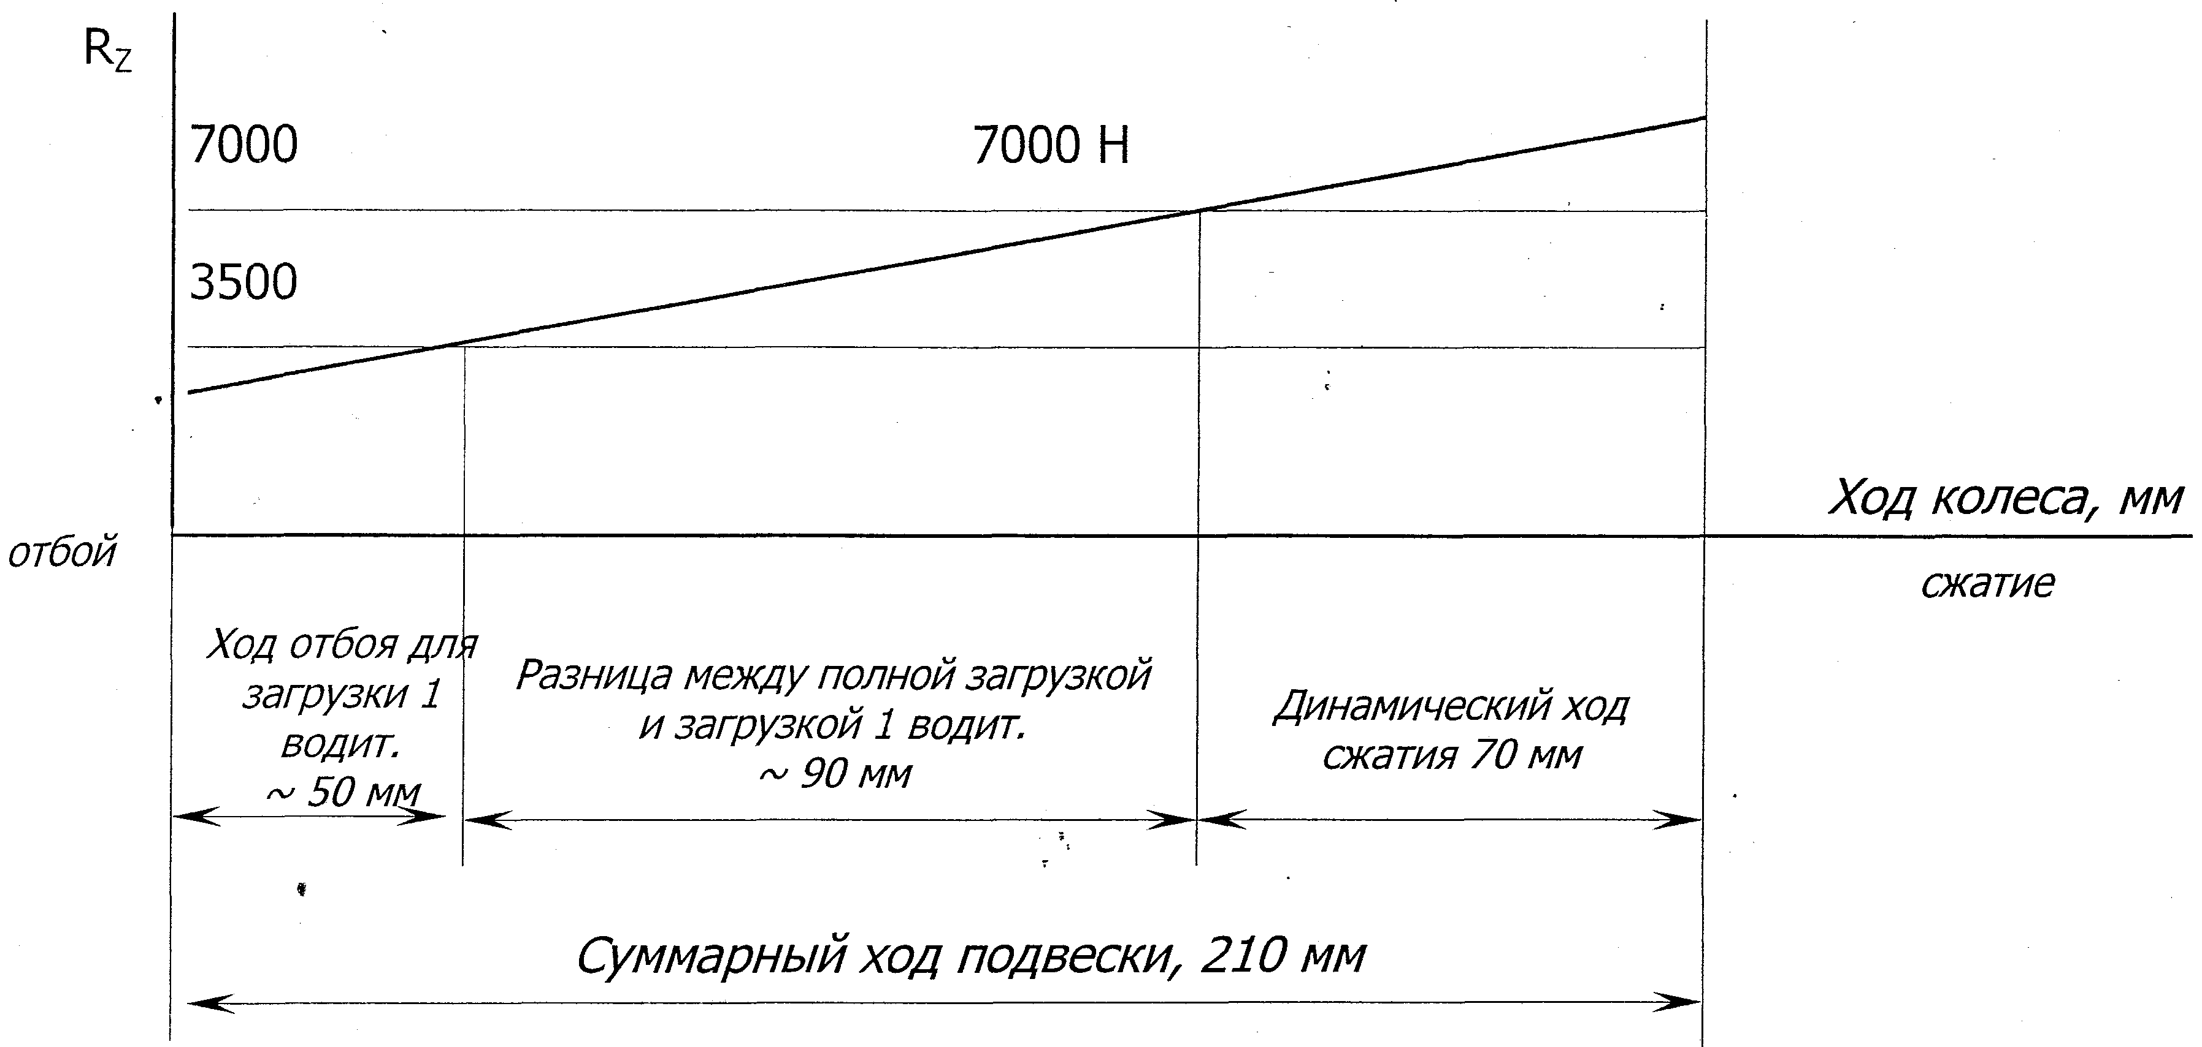

Упругая характеристика, построенная таким образом, не обеспечивает должного коэффициента динамичности подвески. Обычным является значение Кд=2 для вертикальных нагрузок. Кроме того, при полном ходе отбоя на колесе имеется сила 1400 Н (140 кгс). Без дополнительных упругих элементов подвеску будет "пробивать", также будут ощутимы толчки на "подхватах". Чтобы их не было, вводим дополнительные упругие элементы.

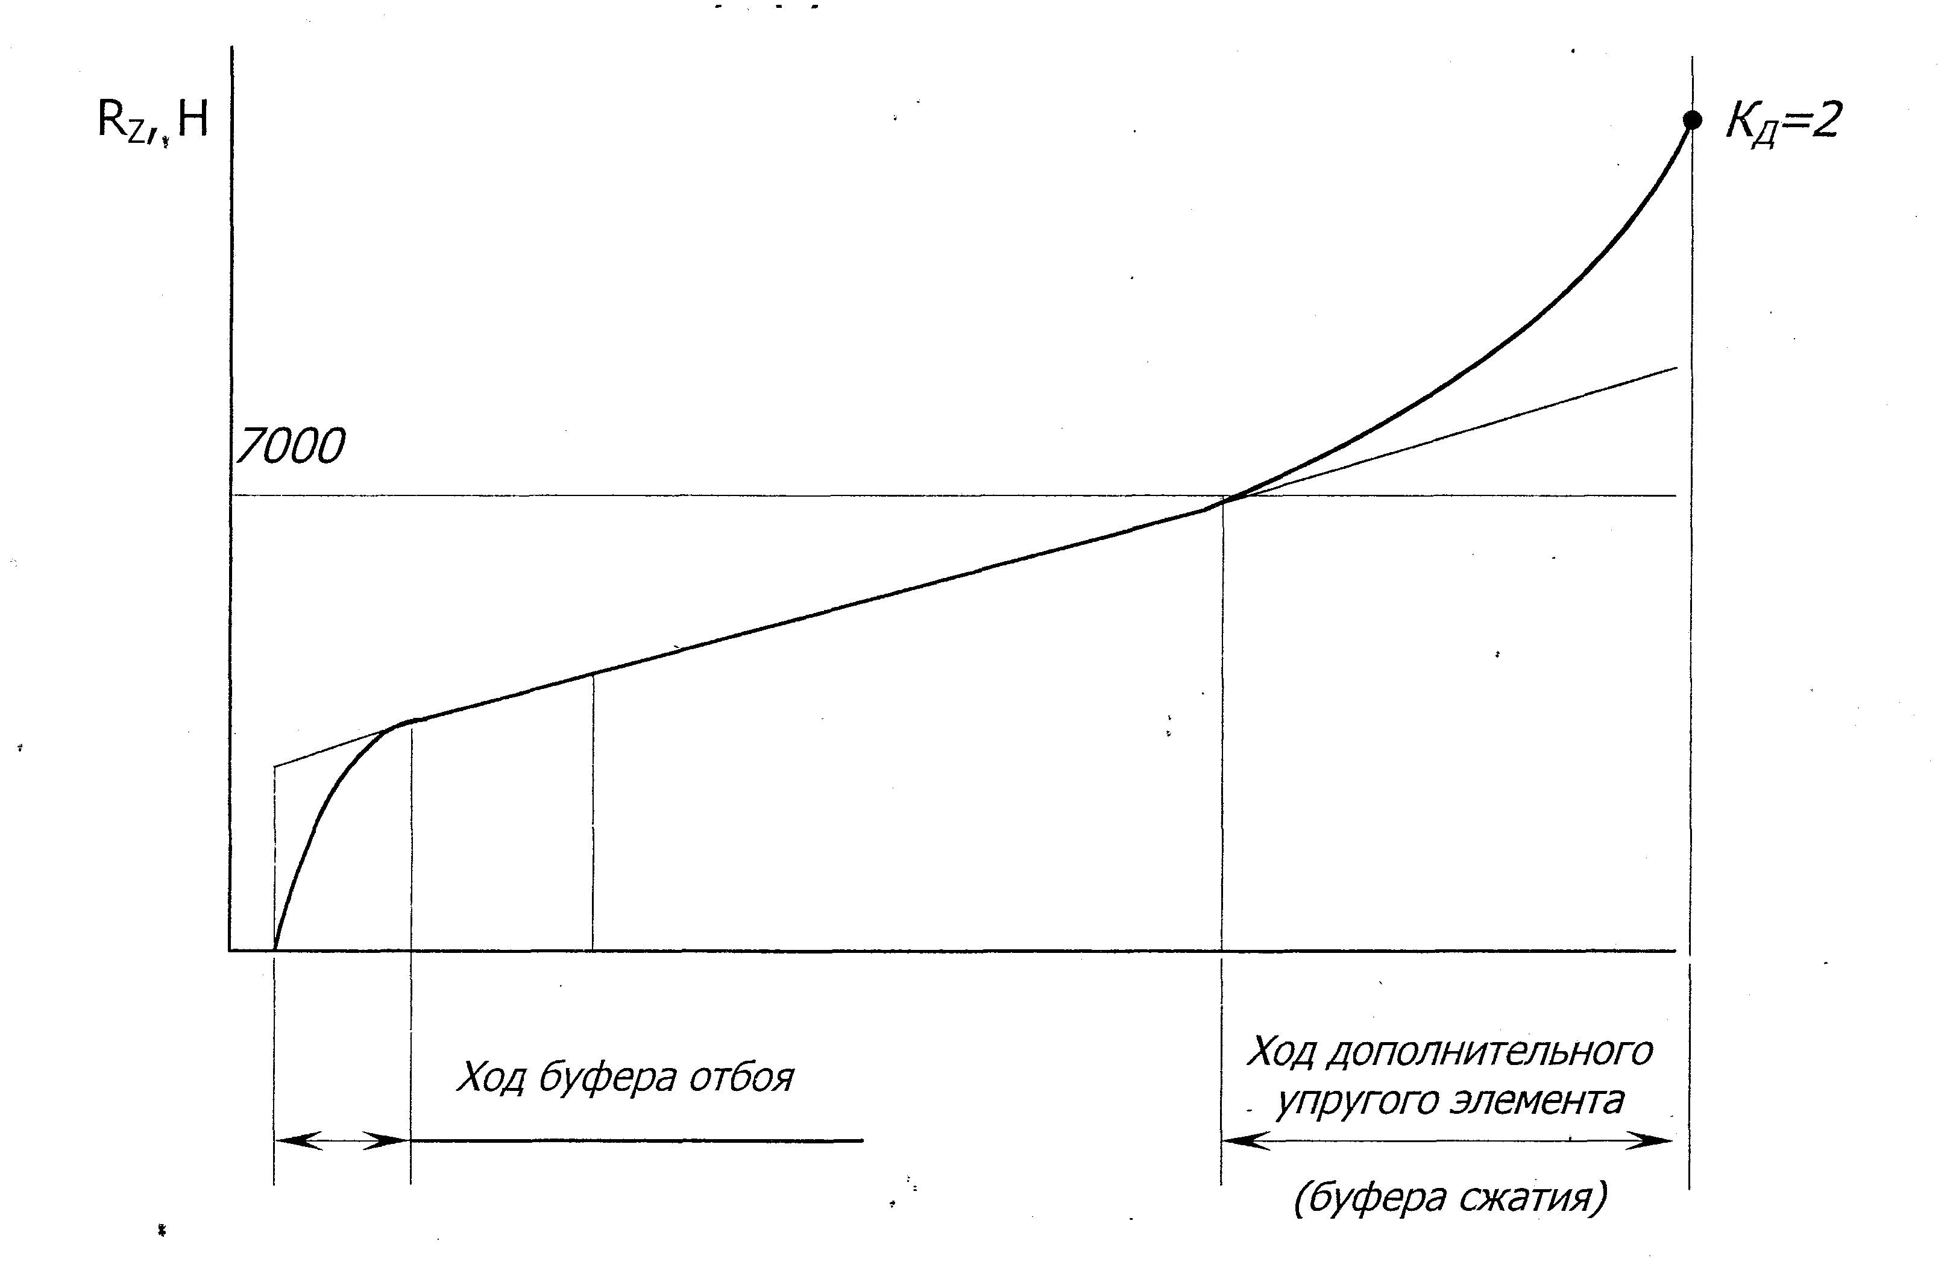

Точка включения буфера сжатия должна подбираться опытным путем. Вместе с тем, хотя длинный буфер сжатия обеспечивает более мягкое включение, обычно его ходимость ограничена. Мягкая подвеска, которая требуется для обеспечения хорошей плавности хода, приводит к чрезмерным кренам при повороте автомобиля. Для снижения крена в подвеске применяют упругие элементы - стабилизаторы поперечной устойчивости. Особенностью работы стабилизатора является то, что при одноименном ходе подвески он не развивает дополнительного усилия, а включается в работу лишь при разноименном ходе. Недостаток стабилизатора - он повышает жесткость подвески при наезде на препятствие одним колесом.

## 2.3 Продольная и боковая жесткость подвески

Жесткости подвески должны быть достаточно велики для обеспечения управляемости автомобиля и для уменьшения потребного пространства, которое занимают колесные арки. В то же время, для обеспечения плавности хода, эти жесткости не могут быть слишком большими.

Желательными являются нелинейные характеристики.

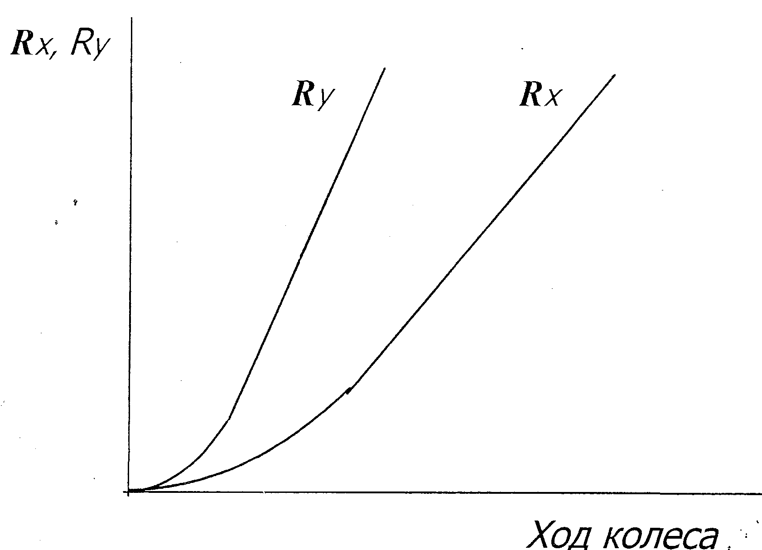

Принимаем: Сх = 12 * Cz = 12 * 32465,7 = 389588,3 Н/м; Су = 12 * Cz = 90 * 32465,7 = 2921912,2 Н/м.

## 2.4 Угловая жесткость подвески

Должна быть достаточно большой, чтобы не допустить повышенный крен кузова при движении в повороте.

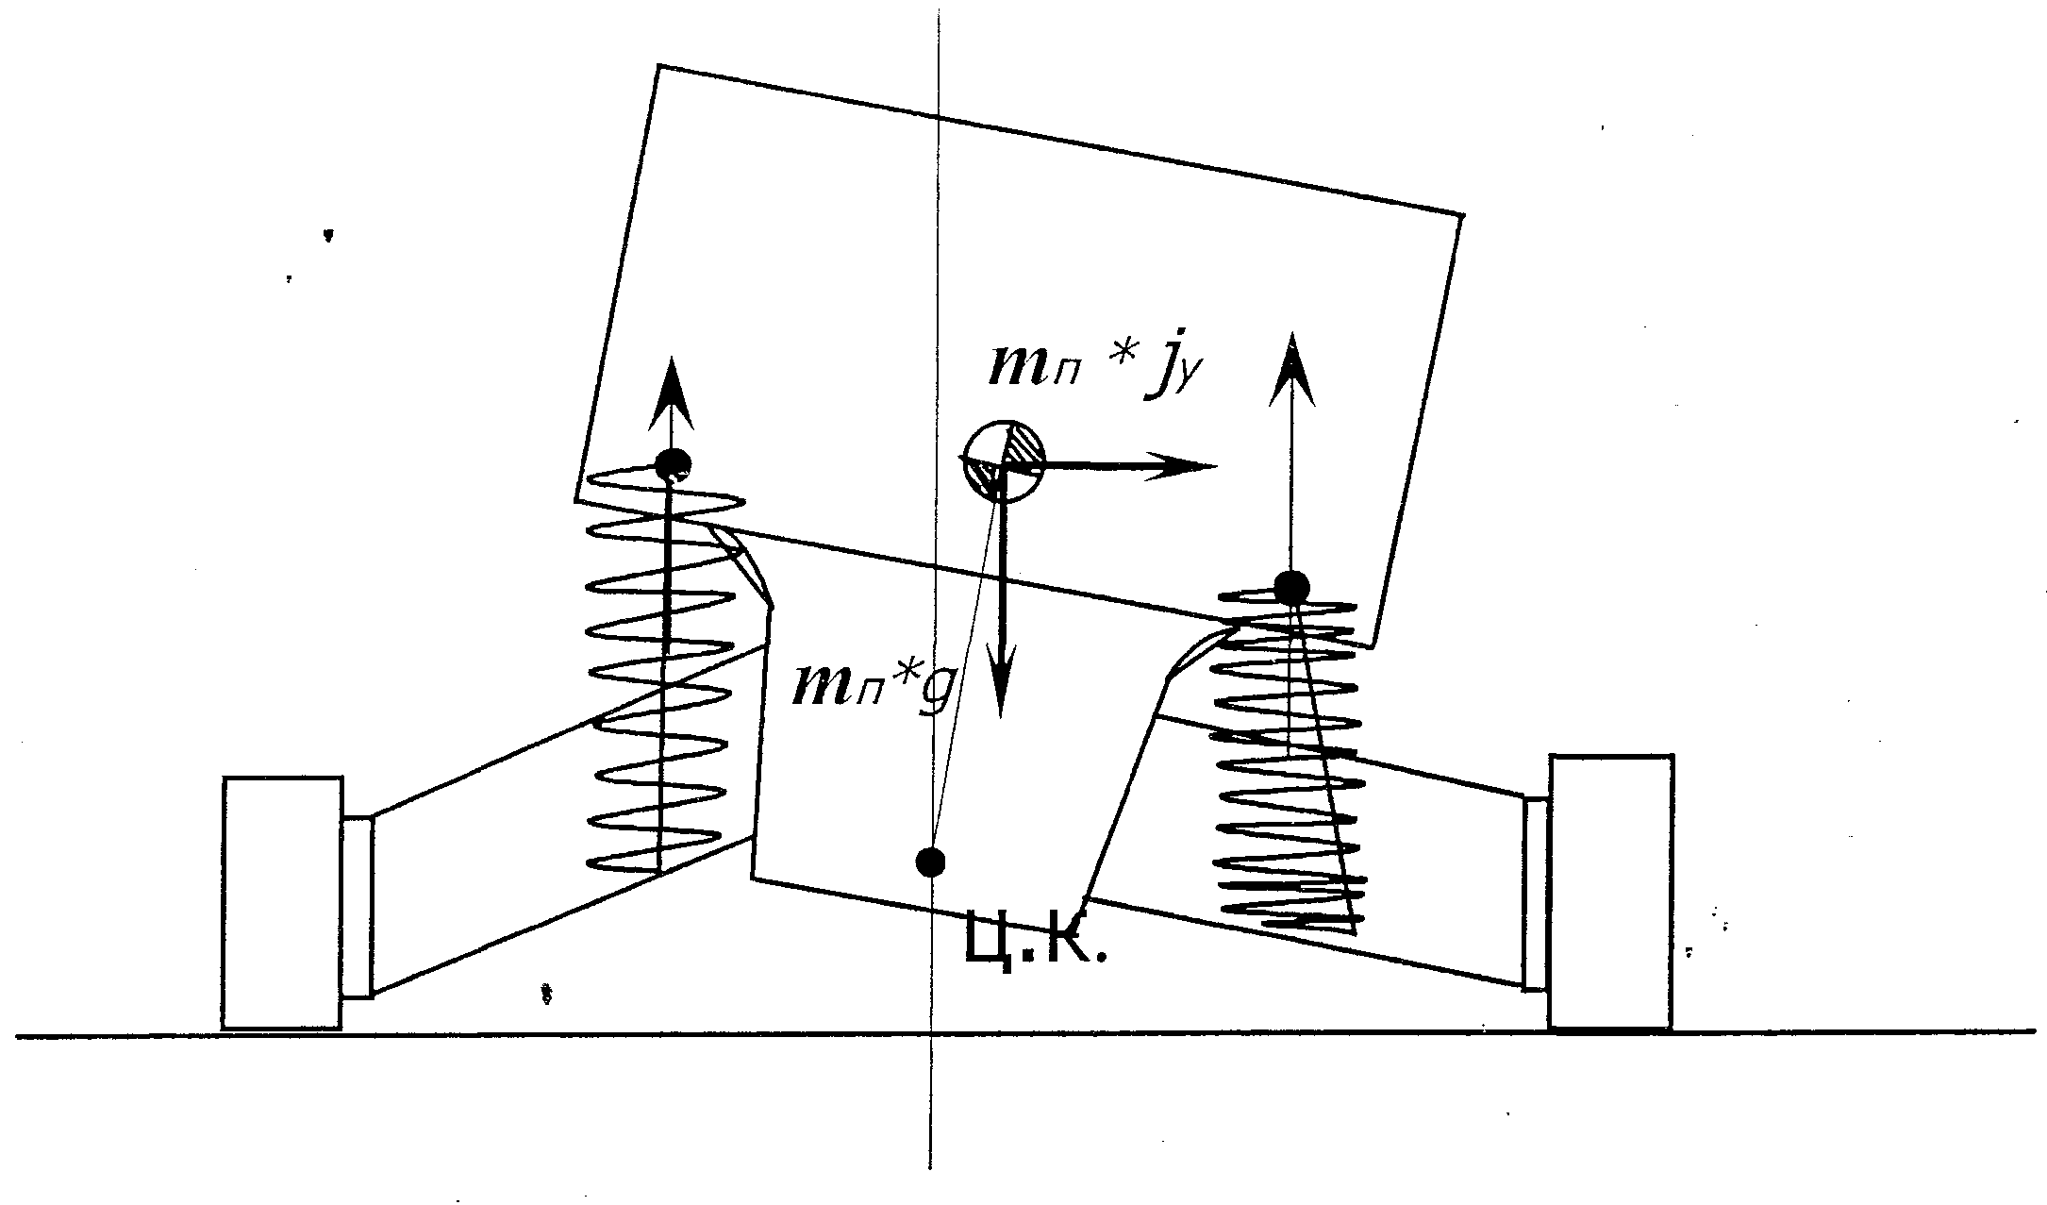

Предельно - допустимый крен по ГОСТ Р = 7° при 0,4 g. Фактически, для обычных легковых автомобилей - от 2 до 4°. Примем 4°.

Рассчитаем угловую жесткость (общую):

, где кг - подрессоренная масса;

.

Полученную суммарную угловую жесткость распределим по осям. Для заднеприводных автомобилей Спер/Сзад = 1,3. Спер = 20900. Такое распределение связано с желанием получить некоторую недостаточную поворачиваемость и положением оси крена. Точные величины и распределение угловых жесткостей получают в ходе доводки автомобиля.

## 2.5 Демпфирование в подвеске

Демпфирование в подвеске оказывает существенное влияние на колебания автомобиля. Усилие демпфирования зависит от скорости деформации подвески. Обычно для оценки демпфирования используется коэффициент относительного демпфирования колебаний:

, где:

Кп - демпфирование на одно колесо, Н/см; Czп - жесткость подвески (1 колесо), Н/м; mп - подрессоренная масса на 1 колесо.

.

относительного демпфирования должна быть 0,25...0,30. Важную роль для обеспечения колебаний колес без отрыва от дороги играет величина относительного демпфирования колебаний колеса.

, где:

С zk - жесткость колеса, Н/м;

Kf - коэффициент увеличения жесткости колеса, зависит от материала корда в брекере, kf = 1,05.

Кк - собственное демпфирование шины, Кк = 30 Н/см;

mK - неподрессоренная масса на 1 колесо; в неё входит полностью масса частей, совершающих полный ход вместе с колесом и S часть массы рычагов, один конец которых закреплён на кузове.

mK = 1470/8/4 = 46 кг.



## Заключение

В данной работе был проведен тягово-динамический расчет для проектирования нового автомобиля. В результате были определены характеристики двигателя и трансмиссии обеспечивающие требуемые тягово-скоростные свойства и топливную экономичность в заданных условиях эксплуатации. Были использованы технические характеристики автомобиля аналога - ВАЗ 2106. Проектный автомобиль имеет улучшенную аэродинамику, более мощный двигатель, хотя стал потреблять больше топлива, но и скоростные характеристики соответственно улучшились. Это привело к повышению активной безопасности, т.к автомобиль стал более маневренным. Также была спроектирована подвеска. Была уменьшена жесткость и увеличен ход. В результате спроектированный автомобиль стал более комфортабельным и безопасным.

## Список литературы

1. Автомобили. Конструирование и расчет. Системы управления и ходовая часть. Под. ред. Гришкевича А.И. - Минск, "Вышейшая школа" 1987. - 200с.

2. Вермеюк В.Н., Черепанов Л.А. Проектирование подвески автомобиля. Учебное пособие. - Куйбышев, 1984. - 60с.

3. Дембаремдикер А.Д. Амортизаторы транспортных машин. - М: Машиностроение, 1985. - 199с.

4. Колебания автомобиля. Испытание и исследование. Под. ред. Певзнера Я.М. - М.: Машиностроение, 1979. - 208с.

5. Лукин П.П. и др. Конструирование и расчет автомобиля. - М.: Машиностроение, 1984. - 375с.

6. Пархиловский Н.Г. Автомобильные рессоры. - М.: Машиностроение; 1978. - 232с.

7. Раймпель И. Шасси автомобиля. Элементы подвески. - М.: Машиностроение, 1987. - 282с.

8. Ротенберг Р.В. Подвеска автомобиля. - М.: Машиностроение, 1972. - 392с.

9. Родионов В.Ф., Фиттерман Б.М. Проектирование легковых автомобилей - М.: Машиностроение, 1980. - 480с.

10. Силаев А.А. Спектральная теория подрессоривания транспортных машин. М.: Машиностроение, 1972. - 192с.

11. Успенский Н.Н., Мельников А.А. Проектирование подвески автомобиля. - М.: Машиностроение, 1976. - 168с.

12. Соломатин Н.С. Расчет направляющего устройства подвески. - Тольятти: ТГУ, 2005. - 64 с.

13. Яценко Н.Н., Прутчиков О.К. Плавность хода грузовых автомобилей - М.: Машиностроение, 1969. - 215с.

## Приложение

